**ES使用文档**

V1.0.0

吴志彬 @ Enlink 数据中心

**目录**

1. 概述 3

1.1. 文档内容 3

1.2. ES的简介 3

2. 基本概念 4

2.1. Node（节点）与Cluster（集群） 4

2.2. Index（索引） 4

2.3. Type（类型） 4

2.4. Doceument（文档） 4

2.5. Mapping（映射） 4

2.6. Primary Shards&Replicas Shards（主分片和副本分片） 4

主分片： 4

副本分片： 4

3. 简单使用 5

3.1. 增加和删除索引 5

3.2. 查看所有索引 6

3.3. 查看集群上的所有节点 6

3.4. 查看集群的健康状况 6

3.5. 新增记录 7

3.6. 查看记录 9

3.7. 删除记录 9

3.8. 更新记录 10

3.9. 查询所有记录 11

3.10. 全文搜索 12

4. 映射（Mapping） 15

4.1. 为什么需要映射： 15

4.2. 映射类型 15

4.3. 字段数据类型 15

4.4. 确切值（Exact values）与全文文本（Full text）举例 16

4.5. 时间格式映射举例 19

5. 动态模板（Dynamic templates） 21

5.1. 模板简述 21

5.2. 动态模板基本规则 21

5.3. 匹配条件 22

Match_mapping_type 22

Match and unmatch 24

path_match and path_unmatch 26

5.4. 模板示例 28

# 概述

## 文档内容

本文档介绍ES的基本概念与增删改查的操作，增删改查使用的是cURL指令进行操作。

也可以使用如Postman这类API测试工具进行测试

## ES的简介

ES（ELasticSearch）是一个实时分布式搜索和分析引擎。它用于全文搜索、结构化搜索、分析以及将这三者混合使用：

* 维基百科使用Elasticsearch提供全文搜索并高亮关键字，以及输入实时搜索(search-asyou-type)和搜索纠错(did-you-mean)等搜索建议功能。 英国卫报使用Elasticsearch结合用户日志和社交网络数据提供给他们的编辑以实时的反 馈，以便及时了解公众对新发表的文章的回应。
* StackOverflow结合全文搜索与地理位置查询，以及more-like-this功能来找到相关的问 题和答案。
* Github使用Elasticsearch检索1300亿行的代码。

但是Elasticsearch不仅用于大型企业，它还让像DataDog以及Klout这样的创业公司将最初的 想法变成可扩展的解决方案。Elasticsearch可以在你的笔记本上运行，也可以在数以百计的 服务器上处理PB级别的数据。

Elasticsearch所涉及到的每一项技术都不是创新或者革命性的，全文搜索，分析系统以及分 布式数据库这些早就已经存在了。它的革命性在于将这些独立且有用的技术整合成一个一体 化的、实时的应用。它对新用户的门槛很低，它也会跟上你技能和需求增长的步伐。

如果你打算使用ES，说明你已经有数据了，但光有数据是不够的，除非你能对这些数据做些什么事情。

很不幸，现在大部分数据库在提取可用知识方面显得异常无能。的确，它们能够通过时间戳或者精确匹配做过滤，但是它们能够进行全文搜索，处理同义词和根据相关性给文档打分吗？它们能根据同一份数据生成分析和聚合的结果吗？最重要的是，它们在没有大量工作进程（线程）的情况下能做到对数据的实时处理吗？

这就是Elasticsearch存在的理由：Elasticsearch鼓励你浏览并利用你的数据，而不是让它烂在数据库里，因为在数据库里实在太难查询了。

# 基本概念

## Node（节点）与Cluster（集群）

集群是由一个或多个节点（ES实例）组成，这些节点共同保存整个数据。多节点集群是通过配置文件中的集群名称进行联结。在单节点的默认情况下也会形成一个集群（集群默认名称为elasticsearch），只是分片与副本都在同一台机器上，ES的高可用不能发挥优势

## Index（索引）

索引是具有相似特征的文档集合，索引名称必须全部为小写

## Type（类型）

在ES 6.0.0版本之后，一个索引只能定义一个类型，可以理解为对一类文档的一种分类。

ES官方计划在ES 7.0.0之后完全移除类型这一概念

## Doceument（文档）

文档是可被索引的基础信息单元

## Mapping（映射）

每个索引都有一种映射类型。使用映射来定义将那些字符串视为全文字段，哪些字段包含数字，日期或者地理位置，日期格式的定义等

## Primary Shards&Replicas Shards（主分片和副本分片）

### 主分片：

一个索引可以分为一个或者多个分片，存放在一台或者多台服务器上，每个分片都是独立的索引，提高了水平拓展能力，一旦创建好索引，分片数量便无法改变

### 副本分片：

每个主分片可以拥有多个副本分片，每个副本分片都是主分片的完整拷贝，副本提高了容错率和查询吞吐量，副本数量可以在创建好索引后更改

# 简单使用

格式：

|  |
| --- |
| Cur -H “Content-Type:application/json” -X<VERB> ‘<PROTOCOL>://<HOST>:<PORT>/<INDEX>/<TYPE>?<QUERY_STRING>’ -d ‘<BODY>’ |

1. VERB HTTP方法：GET, POST, PUT, HEAD, DELETE
2. PROTOCOL http或者https协议（只有在Elasticsearch前面有https代理的时候可用）
3. HOST Elasticsearch集群中的任何一个节点的主机名，如果是在本地的节点，那么就叫localhost
4. PORT Elasticsearch HTTP服务所在的端口，默认为9200
5. PATH API路径（例如_count将返回集群中文档的数量），PATH可以包含多个组件，例如_cluster/stats或者_nodes/stats/jvm
6. QUERY_STRING 一些可选的查询请求参数，例如?pretty参数将使请求返回更加美观易读的JSON数据
7. BODY 一个JSON格式的请求主体（如果请求需要的话）
8. 其中的 -H "Content-Type:application/json" 指的是请求体为JSON格式

## 增加和删除索引

新建索引：curl -X PUT ‘localhost:9200/weather?pretty=true’。这样，就创建了一个叫weather的Index，服务器返回了一个JSON对象，里面的acknowledge字段表示操作成功。

|  |
| --- |
| curl -XPUT ‘localhost:9200/Index?pretty=true’ |



图 3-1 新增索引的请求体

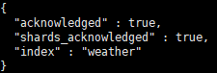

图 3-2 新增索引的返回体

删除索引：curl -X DELETE ‘localhost:9200/weather?pretty=true’。这样，就删除了这个weather索引

|  |
| --- |
| curl -XDELETE ‘localhost:9200/Index?pretty=true’ |



图 3-3 删除索引的请求体



图 3-4 删除索引的返回体

## 查看所有索引

查看集群中所有索引：

|  |
| --- |
| curl -XGET ‘Ip:Port/_cat/indices?v’ |

最后的 ?v 是将各列所代表的属性展示出来

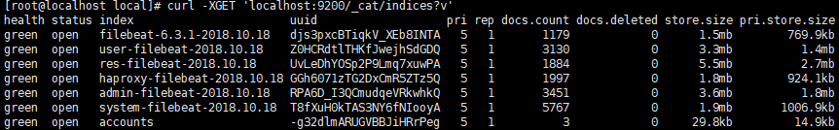

图 3-5 集群中所有节点

## 查看集群上的所有节点

查看集群中所有节点：

|  |
| --- |
| curl -XGET ‘Ip:Port/_cat/nodes?v’ |

其中master 为 * ，代表该节点为主节点

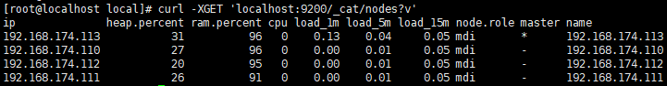

图 3-6 集群中所有节点

## 查看集群的健康状况

查看集群健康状况：

|  |
| --- |
| curl -XGET ‘Ip:Port/_cluster/health?pretty=true’ |

Cluster_name为集群的名称

Status为集群的健康状态（有红、黄、绿三种状态，红色代表至少一个主分片不可用，部分数据仍可查到。黄色代表集群至少丢失一个副本分片，搜索结果依旧是完整的，该检查是什么原因。绿色代表集群全部可用）

Time_out为是否超时

Number_of_nodes为节点数

Number_of_data_nodex为数据节点数

Active_primary_shards为活动着的主分片

Active_shards为活动着的分片

Unassigned_shards为未分配的分片

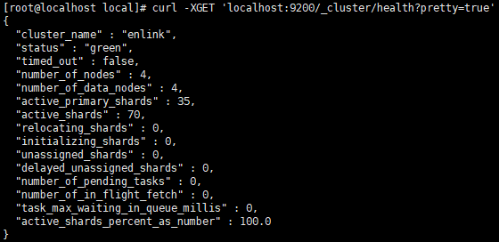

图 3-7查看集群健康状态

## 新增记录

向指定的 /Index/Type发送PUT请求，就可以在Index里面新增一条记录，比如，向

/accounts/person 发送请求，就可以新增一条记录。在没有这个Index的时候，ES会自动创建这个Index，所以，在插入数据时，不要写错Index

|  |
| --- |
| curl -H “Content-Type:application/json” -X PUT ‘IP:port/Index/Type/Id?pretty=true’ -d’  {  “Key”:”Value”,  “Key”:”Value”,  “Key”:”Value”  }’ |

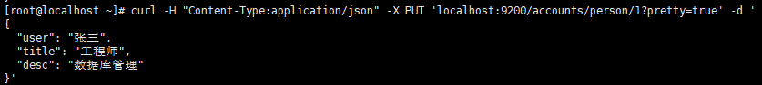

图 3-8 新增记录的PUT请求体

返回体：

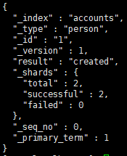

图 3-9 新增记录的返回体

如图 3-9 所示，是指定ID的插入数据，在不指定ID的时候，使用POST请求就可以添加一条不指定Id的记录：

|  |
| --- |
| curl -H “Content-Type:application/json” -X POST ‘IP:port/Index/Type?pretty=true’ -d’  {  “Key”:”Value”,  “Key”:”Value”,  “Key”:”Value”  }’ |

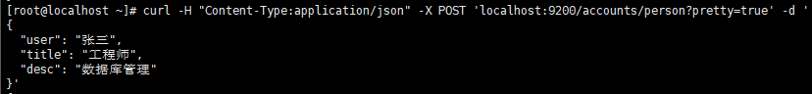

图 3-10 新增记录的POST请求体

返回体：

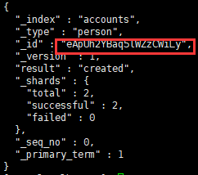

图 3-11 使用POST请求的返回体

如图3-11所示,其中的ID为自动生成

## 查看记录

向 /Index/Type/Id 发出GET请求，查看该Id的记录

|  |
| --- |
| curl -H “Content-Type:application/json” -XGET ‘IP:port/Index/Type/Id?pretty=true’ |

Image

图 3-12查看记录的请求体

返回体：

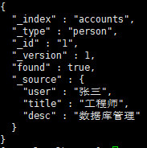

图 3-13 查询记录的返回体

如图3-13所示，“found”:”true”，表示查询成功，”_source”:”...”字段返回的是原始字段

如果ID 不正确，found 字段就是false，如图3-14所示

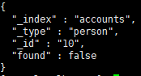

图 3-14 found字段为false示例

## 删除记录

向 /Index/Type/Id 发出DELETE请求，则可以删除该ID 记录

|  |
| --- |
| curl -H “Content-Type:application/json” -X DELETE ‘IP:port/Index/Type/Id?pretty=true’ |

Image

图 3-15 删除记录的请求体

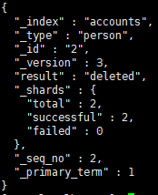

图 3-16删除记录的返回体

## 更新记录

向 /Index/Type/Id 发出PUT请求，更新记录

|  |
| --- |
| curl -H “Content-Type:application/json” -X PUT ‘IP:port/Index/Type/Id?pretty=true’ -d’  {  “Key”:”Value”,  “Key”:”Value”,  “Key”:”Value”  }’ |

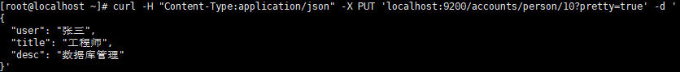

图 3-17更新纪录的请求体

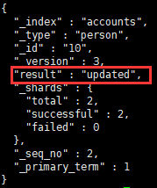

图 3-18 更新记录的返回体

如图 3-18所示。其中的“_version” 变成3，result是updated

## 查询所有记录

使用GET方法，直接请求 /Index/Type/_search,就会返回所有记录（ES默认返回10条记录，使用 size 可以改变返回条数）

|  |
| --- |
| curl -H “Content-Type:application/json” -X GET ‘IP:port/Index/Type/_search?pretty=true’ |

Image

图 3-19查询所有的GET请求体

返回体（因为Index中只有3条记录，所有只返回了3条）：

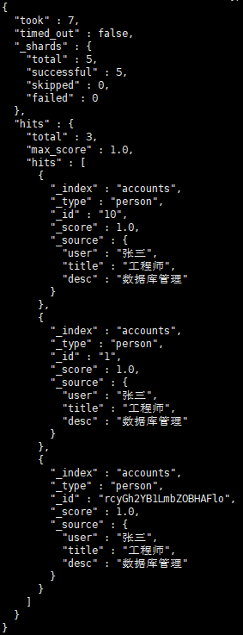

图 3-20查询所有的返回体

返回体中的took字段表示该操作的耗时（单位是毫秒），time_out表示是否超时，hits表示命中的记录，hits字段中的含义

|  |  |
| --- | --- |
| total | 返回记录数，本例是3条 |
| max_score | 最高的匹配程度，本例是1.0 |
| hits | 返回的记录组成的数组 |

## 全文搜索

ES使用的条件查询是使用GET 请求并带有请求体

|  |
| --- |
| curl -H “Content-Type:application/json” -X GET ‘IP:port/Index/Type/Id?pretty=true’ -d’  {  “query”:{“match”:{“field”:”字段中包含的词”}}  }’ |

Image

图 3-21 全文搜索的请求体

使用的是Match查询，指定的条件是 desc字段中包含 “软件” 这个词

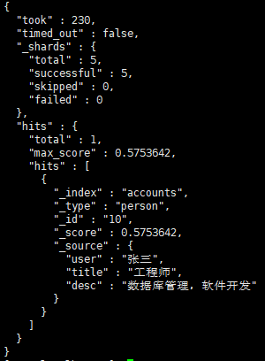

图 3-22包含“软件”查询的返回体

下面是使用 size 进行全文检索的示例，以管理为例：

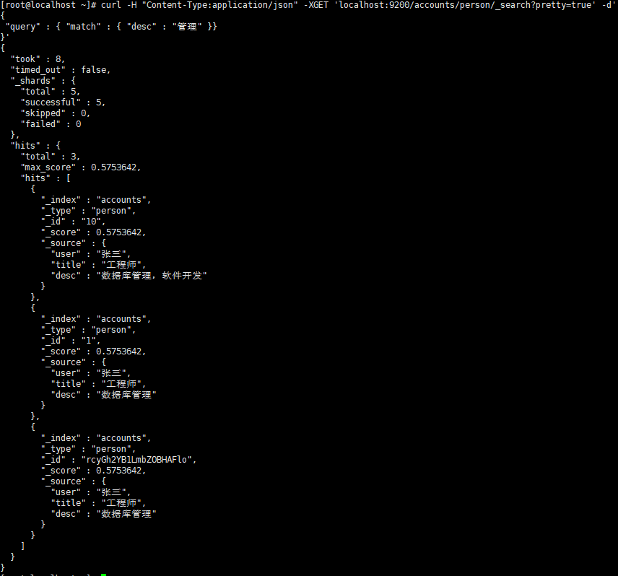

图 3-23查询出所有包含“管理”字段的数据

我们得到了3条数据，如图3-24所示，使用了size改变所展示的条数：

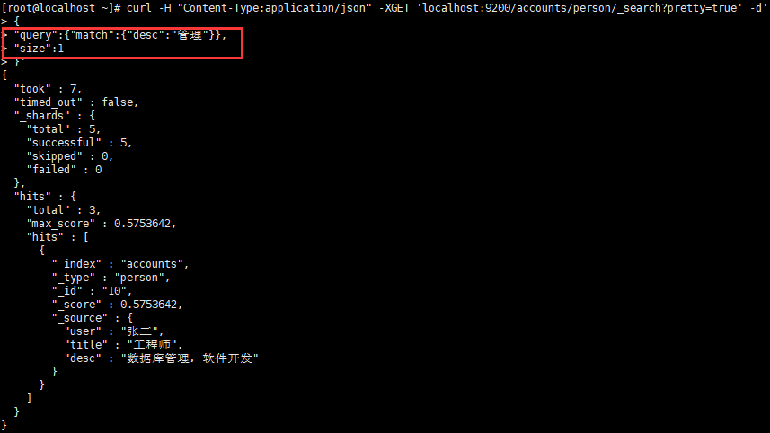

图 3-24使用了size改变所展示条数

也可以使用from与size配合使用，指定从第几条开始（ES默认从0开始）

|  |
| --- |
| curl -H “Content-Type:application/json” -X GET ‘IP:port/Index/Type/Id?pretty=true’ -d’  {  “query”:{“match”:{“field”:”字段中包含的词”}},  “from”:”0”,  “size”:”1”  }’ |

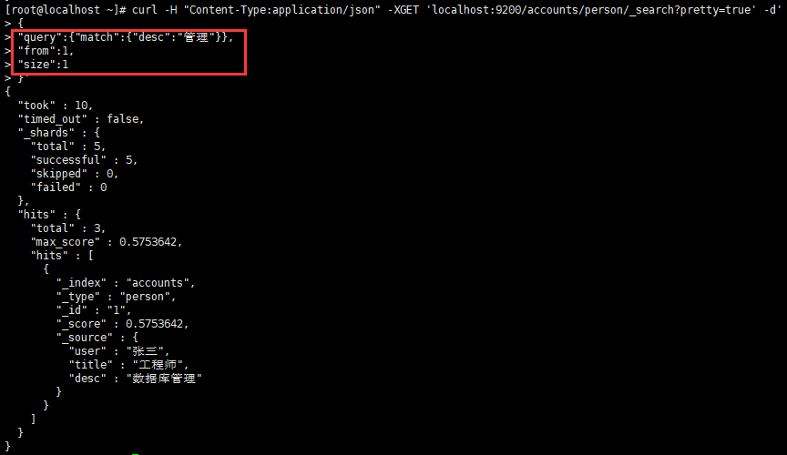

图 3-25使用from与size一起查询

# 映射（Mapping）

## 为什么需要映射：

1. 在不指定映射的时候，ES会动态的生成字段与类型的映射关系，每种核心数据类型（String ,number,boolean,date）也是以不同的方式进行索引
2. 当你的字符串以keyword 存储的时候，不会对字符串进行分词，会创建索引
3. 当你的字符串以text 存储的时候，会进行分词，也会创建索引
4. 当你的时间日期格式不符合ES自动匹配的时间日期格式的时候，就是以keyword 类型存储，这样，按照时间的操作就无法实现

## 映射类型

1. 元字段用于自定义文档的元数据关联的处理方式，元字段包括文档的 _index,_type,_id,_source 字段
2. 映射类型包含与文档相关的字段或属性列表

## 字段数据类型

1. 每个字段都有一个数据类型，简单类型有text,keyword,date,long,double.boolean,ip
2. 特殊类型：geo_point,geo_shape,completion字段自动检测

*表 4-1字段数据类型*

|  |  |
| --- | --- |
| JSON数据 | ES中数据类型 |
| Null | 不添加字段 |
| True or false | Boolean |
| 浮点数 | Double |
| 整数 | Long |
| Object | Object |
| Array | 依赖于第一个非null值 |
| String | 1、如果通过date检测，则为date类型。日期自动检测默认是开启的。  默认日期格式是”strict_date_optional_time||epoch_millis”，当有其他日期格式时则ES 不会认为是日期，所以我们在创建Index的时候指定日期格式  2、如果通过numeric检测，则为number类型。数字自动检测默认是关闭的 |

## 确切值（Exact values）与全文文本（Full text）举例

我们创建一个索引，指定其字段类型

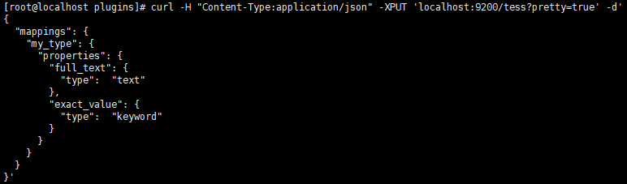

图 4-1创建一个索引，指定字段类型

再插入一条数据



图 4-2 存储一条数据

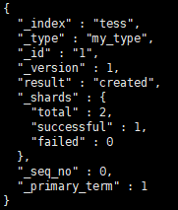

图 4-3存储成功

full_text: 指定类型为text，是会被分词

exact_value: 指定类型为keyword，不会被分词

full_text： 会被standard analyzer分词为如下terms [quick,foxes],存入倒排索引

exact_value：只有[Quick Foxes]这一个term会被存入倒排索引

接下来做查询，看结果

|  |
| --- |
| curl -H "Content-Type:application/json" -XGET 'localhost:9200/tess/my_type/_search?pretty=true' -d'  {  "query": {  "term": {  "exact_value": "Quick Foxes"  }  }  }' |

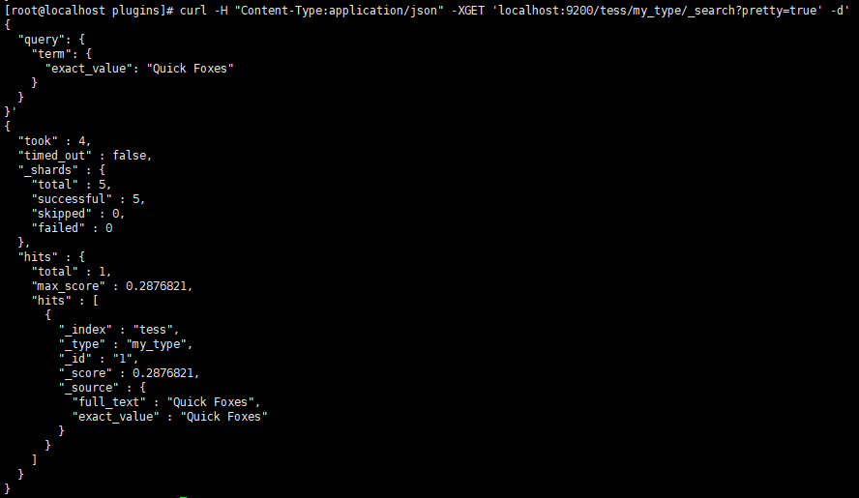

图 4-4 exact_value 包含了确切的Quick Foxes ，能被查到

|  |
| --- |
| curl -H "Content-Type:application/json" -XGET 'localhost:9200/tess/my_type/_search?pretty=true' -d'  {  "query": {  "term": {  "full_text": "Quick Foxes"  }  }  }' |

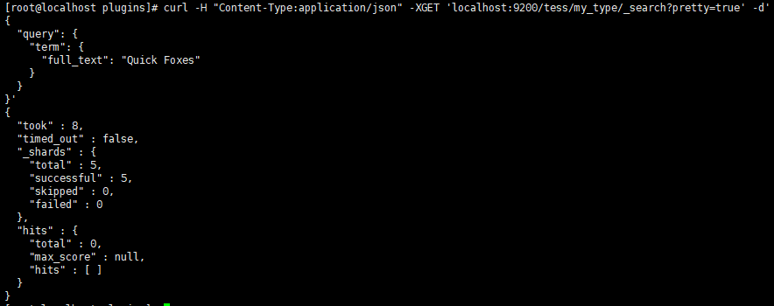

图 4-5 full_text 被分词了，倒序排序中只有quick和foxes，而没有Quick Foxes

单独查询foxes

|  |
| --- |
| curl -H "Content-Type:application/json" -XGET 'localhost:9200/tess/my_type/_search?pretty=true' -d'  {  "query": {  "term": {  "full_text": "foxes"  }  }  }' |

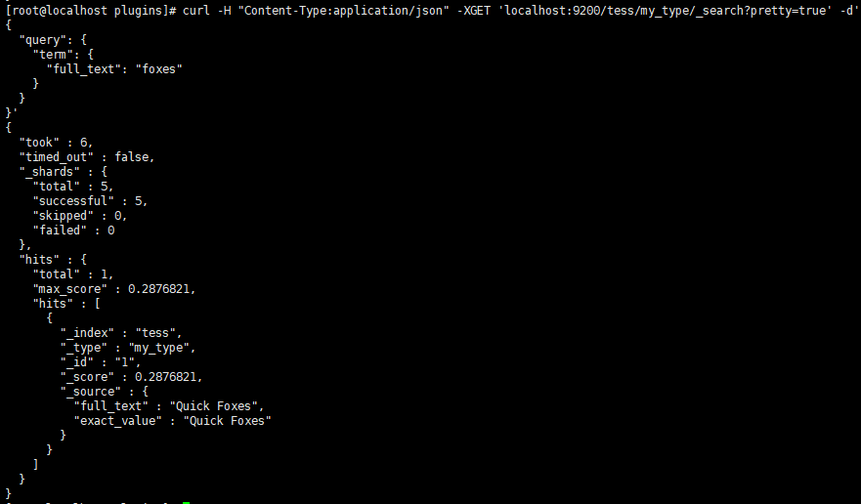

图 4-6索引中有quick和foxes，因此查询成功

## 时间格式映射举例

1. 显示地创建Index，指定字段格式为date 类型

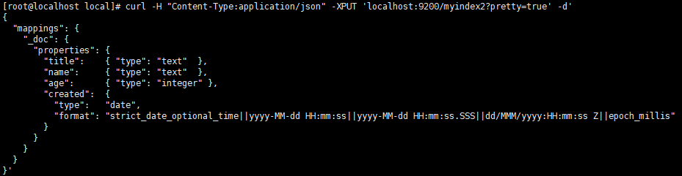

图 4-7 显示地创建索引

这样，指定的 /index/type 中”created” 字段就是date 类型

1. 创建一个索引，改变日期检测格式（非指定哪一个字段）

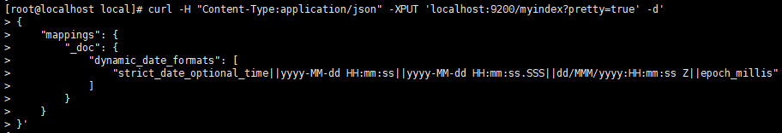

图 4-8 创建索引

现在我们插入数据进行测试

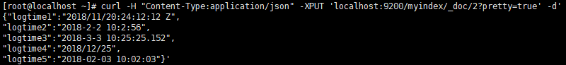

图 4-9 插入数据

我们再看这个索引的mapping ，如图4-10，符合日期时间检测的则为date类型，不符合的则为text类型

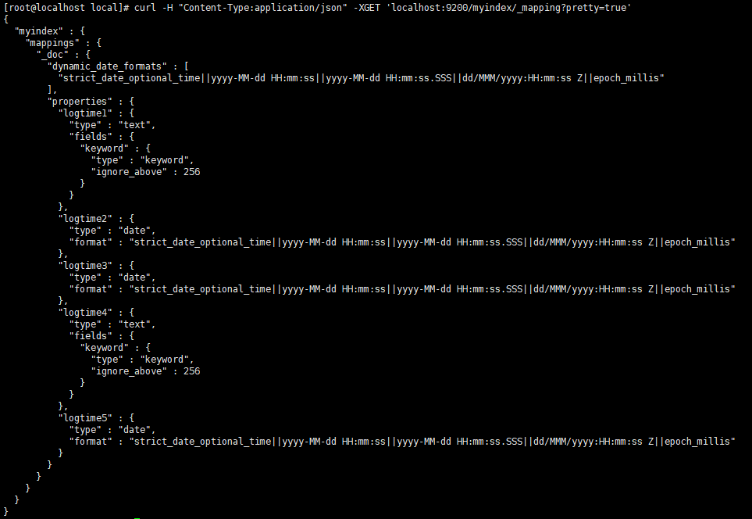

图 4-10 查看映射类型

# 动态模板（Dynamic templates）

在明确字段类型的时候使用Mapping是很好的选择，但是在大多数情况下，字段类型是无法确定的，新加入的字段会被ES自动进行类型推断，按照的是ES的标准，不一定符合我们的使用。所有，我们可以使用动态模板（Dynamic templates）来定义自己的标准。

## 模板简述

Template大致分为setting和mapping两部分，通过模式匹配的方式使得多个索引重用一个模板：

* Setting主要用于index的一些相关配置信息，如分片数、副本数、refresh等
* Mapping主要是一些说明信息，大致分为_all、_source、_properties这三部分
* _all:主要指的是AllFiled字段，我们可以将一个或多个都包含进来，在进行检索时无需指定字段的情况下检索多个字段。设置”_all”:{“enabled”:”true”}
* _source:主要指的是SourceField字段，Source可以理解为ES除了将数据保存在索引文件中，另外还有一份源数据。_source字段在我们进行索引的时候非常重要，如果在{“enabled”:false}情况下，默认检索只会返回ID，你需要通过Field字段去到索引中取数据，效率不是很高。但是enabled设置为true时，索引会比较大，这时可以通过Compress进行压缩和includes、excludes来在字段级别上进行一些限制，自定义哪些字段允许存储
* Properties：这是最重要的步骤，主要针对索引结构和字段级别上的一些设置

## 动态模板基本规则

可以用于动态添加的字段：

* 使用match_mapping_type ，由ES检测到的数据类型
* 字段的名称，具有匹配和不匹配或者 match_pattern
* 字段的完整路径，使用path_match和path_unmatch

动态模板被指定为一个数组对象

表 5-1 模板格式

|  |
| --- |
| "dynamic_templates": [  {  "my_template_name": { 模板名称  ... match conditions ... 匹配条件  "mapping": { ... } 匹配字段用的格式  }  },  ...  ] |

* 匹配条件可以包括:match_mapping_type、match、match_pattern、unmatch、path_match、path_unmatch

## 匹配条件

### Match_mapping_type

match_mapping_type是json解析器检测到的类型，由于json不予许integer转成long，double转成float，所以需要取一个大的范围

下面是可以被自动检测到的类型：

表 5-2自动类型检测

|  |  |
| --- | --- |
| Boolean | True或者false |
| Date | 当日期检测开启且格式匹配中的时候会是date类型 |
| Double | 有小数的时候 |
| Long | 没有小数的时候 |
| Object | 对象，也称作hashes |
| String | 字符串 |
| * | 可以用作匹配任何数据类型 |

例子：如果我们想把所有整数字段映射成integer而不是long

表 5-3 映射模板

|  |
| --- |
| "dynamic_templates": [  {  "integers": {  "match_mapping_type": "long",  "mapping": {  "type": "integer"  }  }  },  ...  ] |

插入数据：

表 5-4 存入数据

|  |
| --- |
| PUT my_index/_doc/1  {  "my_integer": 5,  "my_string": "Some string"  } |

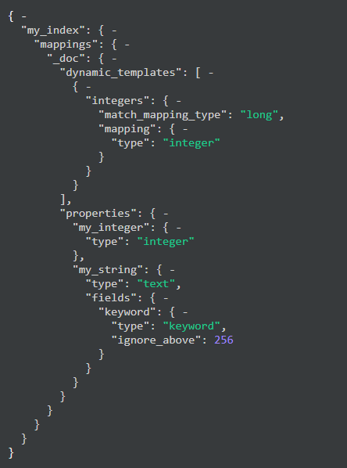

图 5-1 match_mapping_type示例中索引的mapping

可以看到my_integer 字段映射的是integer类型

### Match and unmatch

match参数使用的是匹配字段名，unmatch参数使用的是除了match的字段，即不匹配的字段

例子：匹配名称以long_开头的所有字符串，排除以_text结尾的字段，并映射为long类型

表 5-5 映射模板

|  |
| --- |
| "dynamic_templates": [  {  "longs_as_strings": {  "match_mapping_type": "string",  "match": "long_*",  "unmatch": "*_text",  "mapping": {  "type": "long"  }  }  },  ...  ] |

插入数据测试

表 5-6 存入数据

|  |
| --- |
| PUT my_index/_doc/1  {  "long_num": "5",  "long_text": "foo"  } |

如图5-7所示，”long_num”字段映射为long类型

“long_text”字段使用的是默认的 string类型

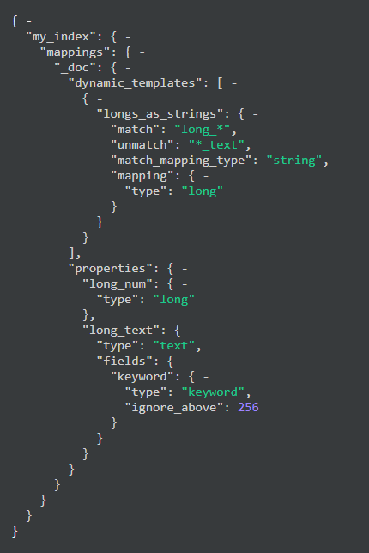

图 5-2match和unmatch 示例中索引的mapping

### path_match and path_unmatch

Path_match 和path_unmatch用法与match、unmatch相似，只是匹配的不再是字段名称，而是路径名称

例子：示例将name对象中的任何字段的值复制到顶级full_name字段，中间字段除外

表 5-8

|  |
| --- |
| "dynamic_templates": [  {  "full_name": {  "path_match": "name.*",  "path_unmatch": "*.middle",  "mapping": {  "type": "text",  "copy_to": "full_name"  }  }  },  ...  ] |

插入测试数据

表 5-9

|  |
| --- |
| PUT my_index/_doc/1  {  "name": {  "first": "Alice",  "middle": "Mary",  "last": "White"  }  } |

查看到的mapping格式

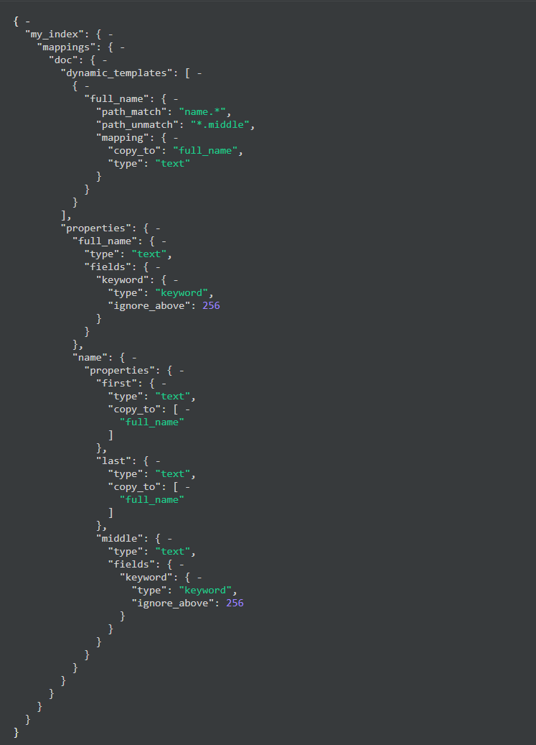

图 5-3 path_match与path_unmatch案例中索引mapping

## 模板示例

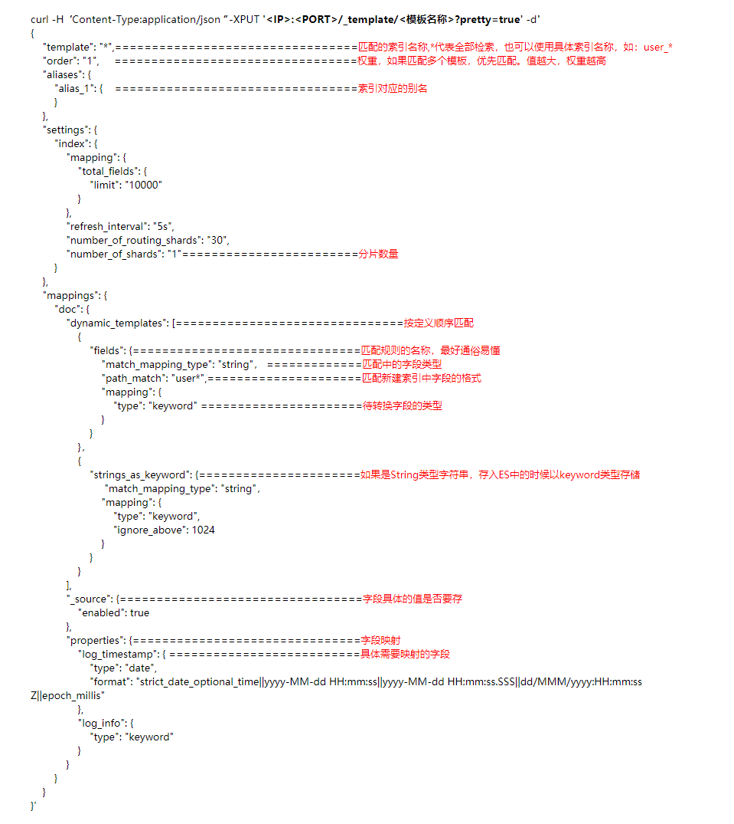

图 5-4模板示例